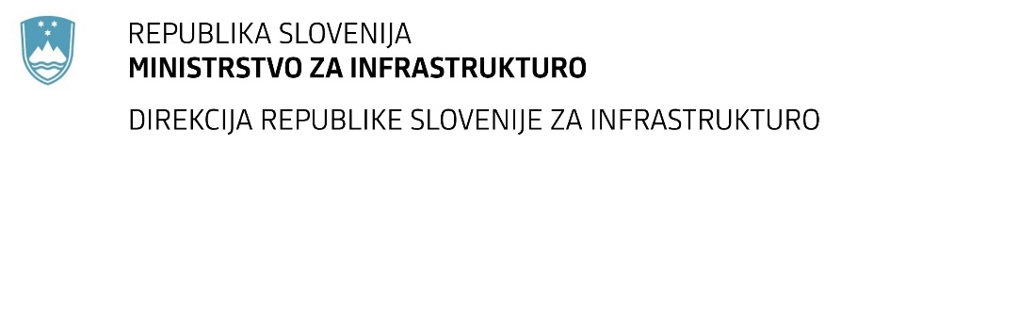

Številka: | 43001-211/2021-01 |  | oznaka naročila: | D-61/21 G
Datum: | 11.06.2021 |  | MFERAC: | 2431-21-000801/0

SPREMEMBA ROKA ODDAJE IN ODPIRANJA PONUDB
za oddajo javnega naročila

Rekonstrukcija podvoza KP5029 v Dobrem Polju pri Ilirski Bistrici in rekonstrukcija regionalne ceste R2-404/1397 na območju podvoza v km 8,670

Obvestilo o spremembi razpisne dokumentacije je objavljeno na "Portalu javnih naročil" in na naročnikovi spletni strani.

Obrazložitev sprememb:
Rok za oddajo ponudb: 22.6.2021 ob 09:00

Odpiranje ponudb: 22.6.2021 ob 09:01

Rok za sprejemanje ponudnikovih vprašanj: 15.6.2021 do 12:00

Garancija za resnost ponudbe velja na prvotno predviden rok za odpiranje ponudb.

Spremembe so sestavni del razpisne dokumentacije in jih je potrebno upoštevati pri pripravi ponudbe.

